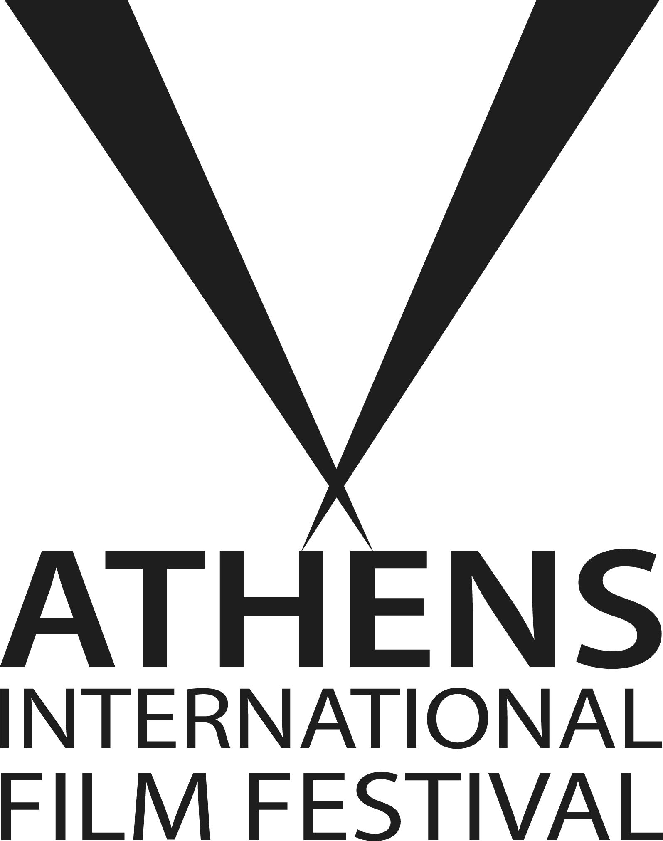

24th ATHENS INTERNATIONAL FILM FESTIVAL
iNTERNATIONAL COMPETITION JURY

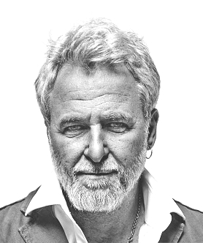
ΑΡΙ ΦΟΛΜΑΝ
Σκηνοθέτης, Πρόεδρος της επιτροπής Γεννημένος το 1962, Ισραηλινός σκηνοθέτης, σε- ναριογρόφος και συνθέτης. Ευρύτερα γνωστός από την ταινία του Βαλς με τον Μπασίρ στην οποία υπήρξε υποψήφιος για Όσκαρ Ξενόγλωσσης ταινίας. Έχει επίσης σκηνοθετήσει την ταινία The Congress κι αυτό το διάστημα ετοιμά- ζεται να σκηνοθετήσει ένα animation βασισμένο στη ζωήτης ΆνναΦρανκ.
ARI FOLMAN
Director, President of the Jury Ari Folman, 56, is an Israeli film director, screenwriter and film score composer. He is best known for directing his animated film Waltz With Bashir as well as directing the live-action/animated film The Congress. He currently plans to direct an animated drama film based on the life of Anne Frank.

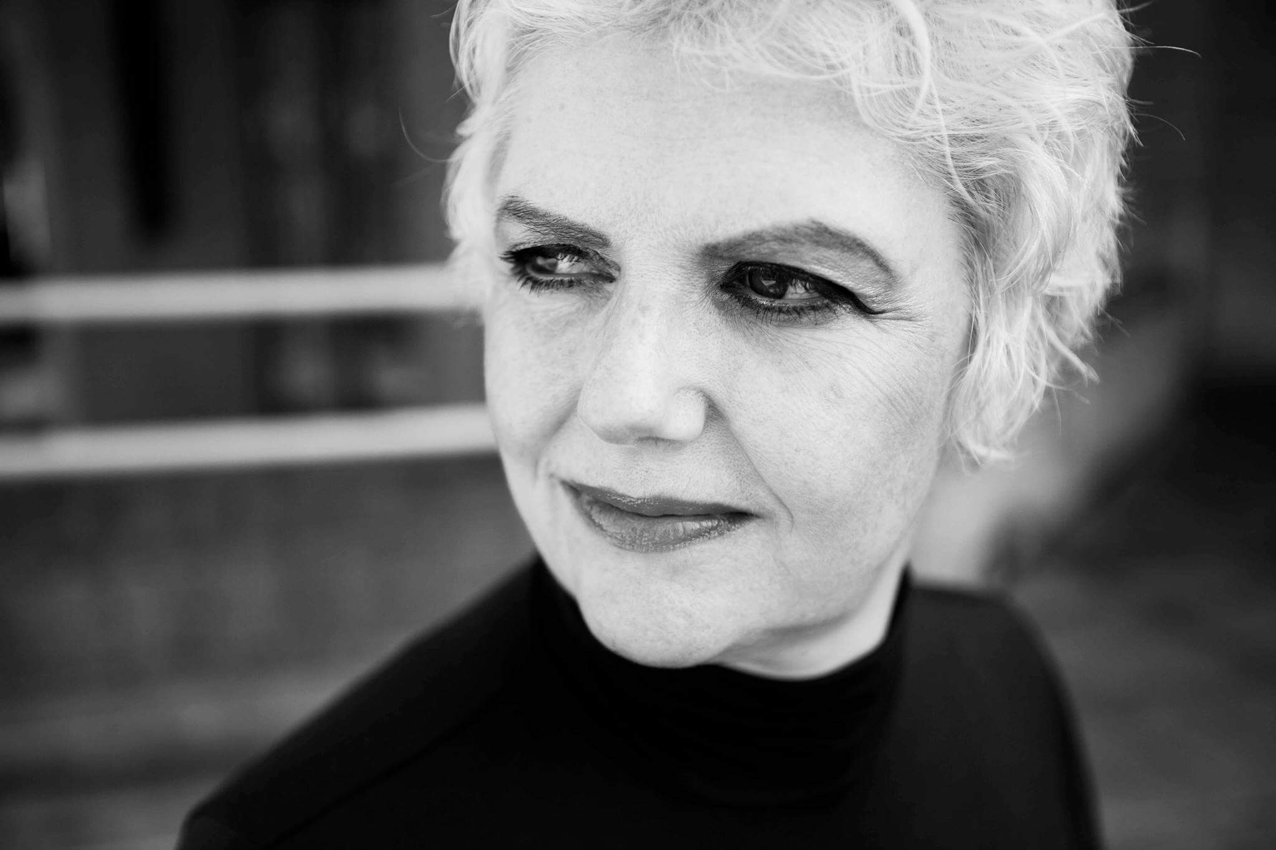

ΕΛΕΝ ΝΤΕ ΓΟΥΙΤ Curator, καθηγήτρια και σεναριογράφος
Η Έλεν ντε Γουίτ είναι επιμελήτρια, καθηγήτρια και σεναριογράφος που ζει στο Ην. Βασίλειο. Διδάσκει στο Μπίρκμπεκ, στο Πανεπιστήμιο Τεχνών του Λονδίνου και στην Εθνική Σχολή Κινηματογράφου και Τηλεόρασης. Είναι σύμβουλος προγράμματος για το Φεστιβάλ Κινηματογράφου του Λονδίνου και διευθύντρια ανεξάρτητης εταιρείας παραγωγής Service Co-op.
HELEN DE WITT
Curator, lecturer & writer
Helen de Witt is a UK- based curator, lecturer and writer. She teaches at Birkbeck University of the Arts London and at the National Film and Television School. She is a program advisor for the BFI London Film Festival and a director of Service Co-op independent production company.

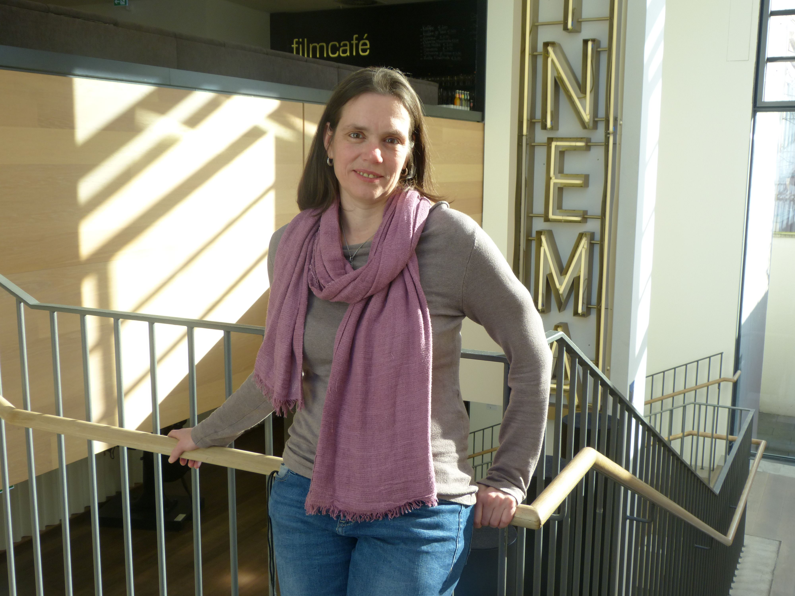

ΝΑΤΑΣΑ ΓΚΙΚΑΣ
Υπεύθυνη Γερμανικού Μουσείου Κινηματογράφου Η Νατάσα Γκίκας σπούδασε κοινωνιολογία, θέατρο, κινηματογράφο και τηλε- όραση στη Φρανκφούρτη. Από το 1991 εργάζεται ως προγραμματίστρια κινηματογράφου. Από το 1995 εργάζεται στο Μουσείο Κινηματογράφου της Γερμανίας στη σχεδίαση και επιμέλεια κινηματο- γραφικών σειρών και από το 2016 είναι Υπεύθυνη Κινηματογράφου.
NATASCHA GIKAS
German Film Museum Curator Natascha Gikas studied sociology and theatre, film and television studies in Frankfurt am Main. Since 1991 she has worked as a cinema programmer; since 1995 she worked in the German Film Museum in the conception and curating of cinema series. Since 2016 she is Head of Cinema at the German Film Museum.

ΜΑΡΚ ΣΜΙΘ
Δημοσιογράφος
Ζει στο Άμστερνταμ και αρθρογραφεί στο περιο- δικό Fantastic Man. Έχει διατελέσει αρχισυντάκτης σε πολλούς τίτλους όπως το Time Out Amsterdam και το περιοδικό COS ενώ άρθρα και συνεντεύξεις του για τον κινηματογράφο έχουν δημοσιευτεί σε μέσα όπως οι Times και το Elle UK. Έχει διατελέσει κριτής για το βραβείο Queer Lion στο Φεστιβάλ της Βενετίας.
MARK SMITH
Reporter
Amsterdam-based Mark Smith is a freelance journalist and a contributing editor at Fantastic Man magazine. He has edited Time Out Amsterdam and COS magazine, and his film- related features have appeared in publications including The Times and Elle UK. He has served as a juror for the Queer Lion award at the VIFF.

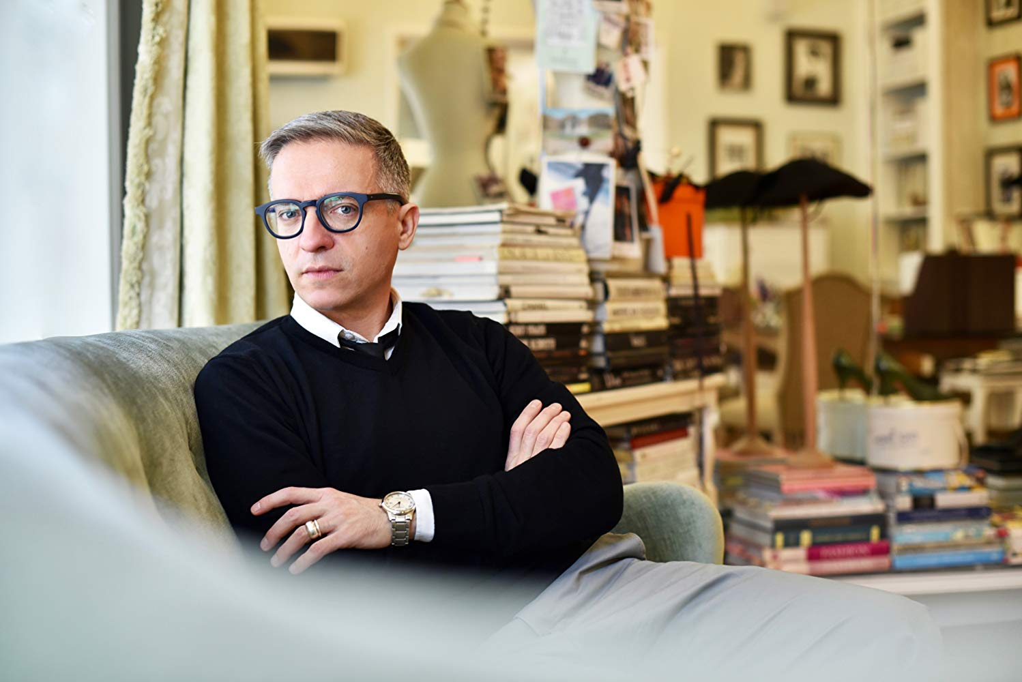ΜΑΚΗΣ ΓΑΖΗΣ
Υπεύθυνος Διανομής Ρόλων
Σπούδασε στην Σχολή Σταυράκου στην Αθήνα και στο NFTS στο Λονδίνο, και εργάστηκε ως υπεύθυνος διανομής ρόλων. Συνεργάστηκε με καταξιωμένους Έλληνες και ξένους σκηνοθέτες (Πανουσόπουλο, Τσεμπερόπουλο, Παναγιωτόπουλο, Σπίλμπεργκ, Μέντες και Ακίν).
MAKIS GAZIS
Casting Director
Studied in the Stavrakos School of Cinema in Athens and in NFTS in London and worked as casting director. Collaborated with acclaimed Greek and foreign directors (Panousopoulos, Tseberopoulos, Panagiotopoulos, Spielberg, Mendes and Akin).

